Структурное подразделение «Детский сад №11 комбинированного вида»
МБДОУ «Детский сад «Радуга» комбинированного вида»
Рузаевского муниципального района

Воспитатели:
Иванова М.А.
Карасева И.В.

Рузаевка 2020

Проект «Зеленый лучок – хороший дружок!»

Вид проекта :
По продолжительности: среднесрочный.
По количеству участников: фронтальный.
По характеру контактов: в рамках МБДОУ.
Участники :
- дети второй младшей группы «Теремок»;
- родители детей;
- воспитатели: Иванова М.А., Карасева И.В.
Тип проекта: познавательно-исследовательский, творческо-информацион-ный.
Сроки реализации проекта: 13.02.2020 г. – 13.03.2020 г.

Актуальность:
Дети младшего дошкольного возраста не имеют представления о том, как можно вырастить лук на подоконнике. Но как только воспитатели предложили посадить лучок, все дети проявили огромное желание помочь и попробовать посадить его самостоятельно.
Далее педагоги предложили детям понаблюдать за ростом лука в перо. Только с помощью взрослых дети смогли понять, что лучку для хорошего роста необходимы свет, тепло, вода и хорошая почва. Так начинает формироваться у дошкольников интерес к познавательно-исследовательской деятельности.
Во время проекта у детей возникает интерес и к практической деятельности, которая заключается в уходе за растениями. Приобщение к посильному труду по уходу за растениями – это, прежде всего развитие таких качеств, как ответственность за выполнение поручения, за полученный результат, обязательность, целеустремленность.

Проблема проекта:
Дети младшего дошкольного возраста в недостаточной степени имеют представления о растениях, о необходимых условиях их роста, их интерес к познавательно-исследовательской деятельности недостаточно развит.

Цель проекта :
Вызвать у детей интерес к выращиванию репчатого лука на перо в комнатных условиях, заинтересовать этапами роста. Узнать о пользе лука.

Задачи проекта:

Образовательные:
- Формировать умение детей ухаживать за луком в комнатных условиях.
- Формировать представление детей о необходимости света, тепла, влаги и почвы для роста растений.
- Сформировать представления детей о луке.

Развивающие:
- Развивать любознательность, познавательные интересы, желание ухаживать за растениями.
- Развивать наблюдательность – умение замечать изменения в росте растений.
- Развивать чувство сотрудничества детей в группе и навыки коллективной работы.
Воспитательные:
- Воспитывать уважение к труду, бережное отношение к его результатам.
- Воспитывать уважительные взаимоотношения детей и взрослых.
- Создать доброжелательную атмосферу и положительные эмоции у детей.

Пути реализации:
- Наблюдение, уход за растениями, совместные действия воспитателя и ребенка, выполнение трудовых поручений;
- беседы с детьми, рассматривание иллюстраций и муляжей овощей и фруктов;
- чтение художественной литературы и заучивание стихотворений, потешек;
- творческая деятельность;
- малоподвижные и подвижные игры;

Ожидаемые результаты реализации проекта:
- формирование у детей знаний и представлений о росте зеленого лука в комнатных условиях;
- формирование первоначальных умений и навыков при посадке и ухаживании за луком, знакомство с условиями его содержания;
- формирование знаний о пользе зеленого витамина;
- развитие у детей познавательного интереса к объектам природы, в частности, к луку;
- расширение кругозора и мыслительной деятельности.

Этапы проведения проекта
№ п/п | Этапы проекта | Участники
1 | Подготовительный этап
 | Формулировка цели и задач проекта.  Сбор информации и иллюстраций по теме проекта.  Изучение методической литературы.  Подбор детской художественной литературы и игр.  Ознакомление родителей с проектом.  Предложить родителям приобрести для проекта землю и луковицы для посадки.  Планирование предстоящей деятельности с воспитанниками. | Воспитатели
2 | Основной этап
 | 1. Рассматривание и изучение посадочного материала  2. Беседа «Что нужно растениям для роста?».  3. Загадывание загадок, чтение стихотворений о луке.  4. Совместная деятельность: посадка лука и уход за всходами. | Воспитатели, дети
3 | Заключительный этап
 | Угощаемся луком с нашего чудо-огорода | Воспитатели, дети
 | Рецепты салатов от родителей | Родители
 | Фотоотчет про наш огород | Воспитатели

Проект реализовывался в трех направлениях:
1. Совместная деятельность воспитателей и детей;
2. Работа воспитателей и родителей;
3. Совместная деятельность родителей и детей.

План работы с детьми.
Образовательные области | Виды деятельности
Познавательное развитие  Задачи: познакомить детей с таким овощем как лук, рассказать о его полезных свойствах. Учить наблюдать за ростом лука, сформировать представления о необходимых условиях для роста лука. Выработать навыки посадки лука в землю. | -Рассматривание иллюстраций с изображением различных растений, которые можно вырастить на подоконнике.  -НОД "Как мы лук сажали".  -Наблюдение за луком (как растут перья).  -Беседа «Как нам овощ помогает»
Речевое развитие  Задачи: познакомить с художественной литературой об овощах: сказки, потешки, загадки, пословицы. Рассматривание иллюстраций на овощную тематику. | -Чтение и разучивание с детьми стихов, потешек , загадок, пословиц и поговорок о луке и овощах.  -Чтение сказок: «Репка», «Вершки и корешки».  -Проговаривание чистоговорки  "Ук-ук-ук посадили лук".
Социально-коммуникативное развитие  Задачи: совершенствовать практические умения и навыки детей, их свободное применение в играх и творческой деятельности. | -Уход за луком совместно с воспитателем (полив и рыхление, создание благоприятных условий - свет, тепло и вода).  -Сюжетно-ролевая игра «Овощной магазин»  - Словесная игра «Назови ласково»  -Д/и «Вершки и корешки»  - Пальчиковая игра «Огород»
Художественно-эстетическое развитие  Задачи: продолжать учить детей рисовать, работать с клеем и бумагой, развивать желание заниматься творческой деятельностью. | -Рисование «Луковые перышки»  -Аппликация «Наш лучок»
Физическое развитие  Задачи: формировать представления о здоровом образе жизни. | - Подвижная игра «Передай овощи», «Кто быстрей соберет овощи в корзину»  - Физкультминутка «Лук делает зарядку»

План работы с родителями.
Тема | Форма работы
Участие в проекте «Зеленый лучок – хороший дружок» | Приобретение земли и луковиц для посадки
Домашнее задание | Рассказать и расширить представление детей о луке, о его применении в пищу, о его полезных свойствах. Приготовить совместно с ребенком салатик.
«Читаем дома» | Рекомендации в подборе литературы для прочтения детям, а также для заучивания стихов и потешек о лучке
«Полезные свойства лука» | Консультация, беседа
Результат проекта:
- Совместно с воспитателями был создан огород на подоконнике;
- У детей младшего дошкольного возраста развился познавательный интерес к объектам природы, в частности к луку;
- Сформировались определенные знания и представления о росте лука в комнатных условиях;
- Дети получили первоначальные умения и навыки по уходу за лучком;
- Получили знания о пользе зеленого витамина;
- Сформировалось уважительное отношение к совместному труду.

Вывод:
В ходе реализации проекта дошкольники приобрели новый опыт познавательно-исследовательской деятельности. В процессе работы над проектом дети наблюдали за ростом лука в комнатных условиях, отметили его роль как лекарственного средства, узнали о чудодейственном влиянии на здоровье человека, узнали, что лучок может бороться с вирусами и повышает сопротивляемость организма к простудным заболеваниям.
В процессе проекта расширилась и практическая деятельность детей, которая заключалась в уходе за лучком.
Сам проект принес детям радость и удовлетворение от полученных результатов.

Рассматриваем строение луковицы – ищем «донце» и верхушку

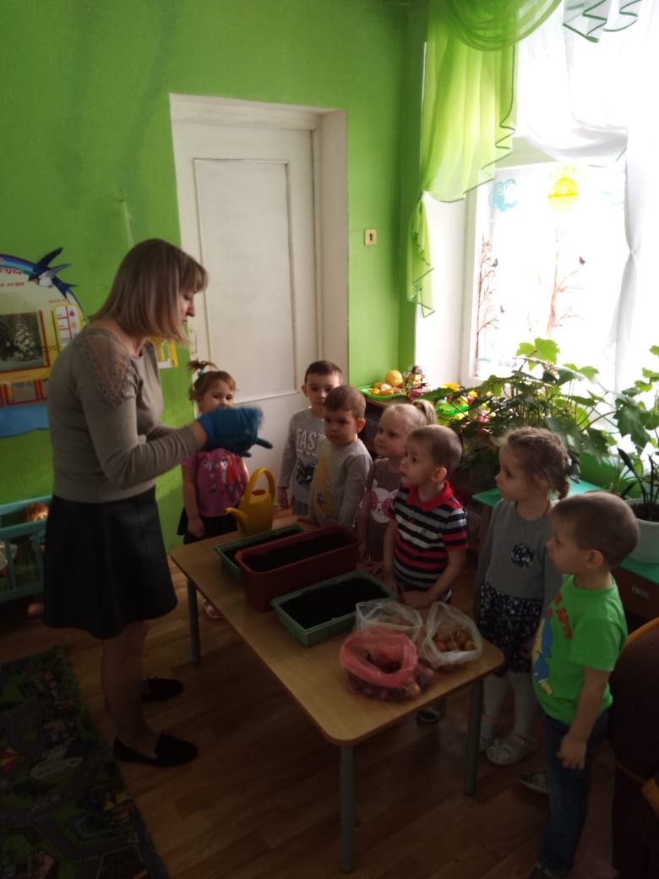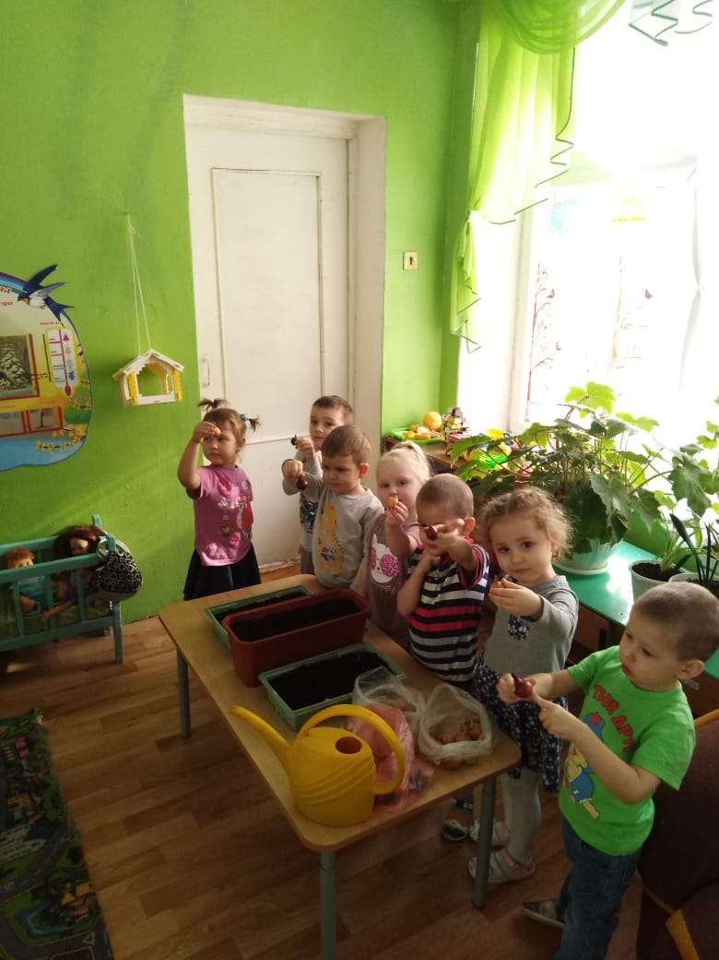

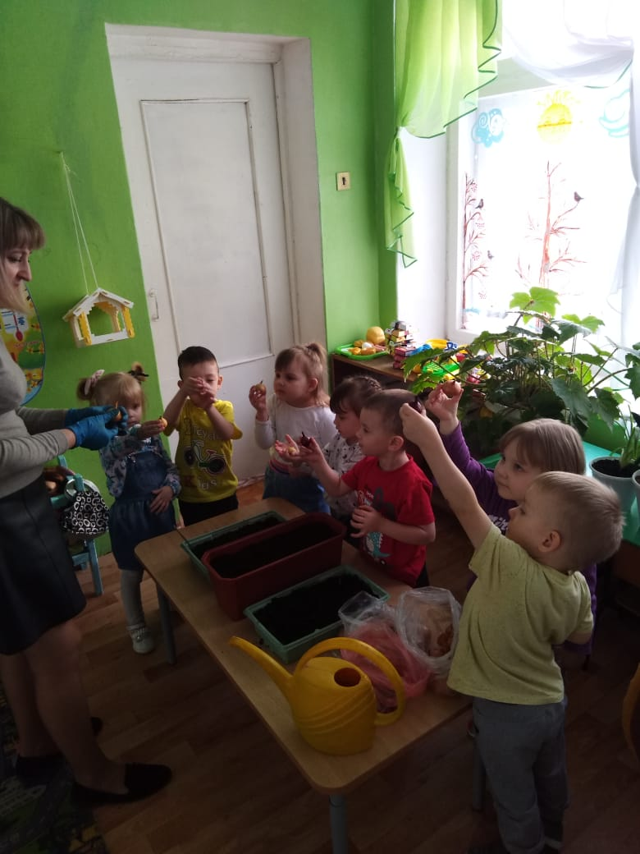

Приступаем к посадке

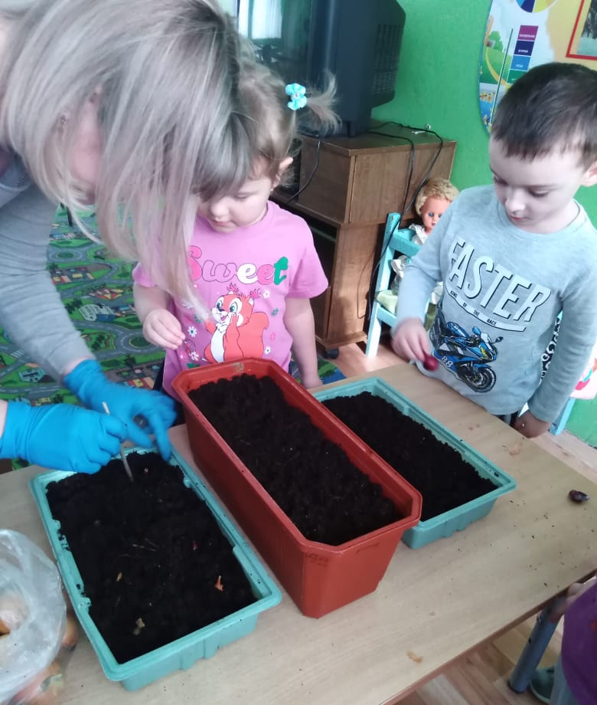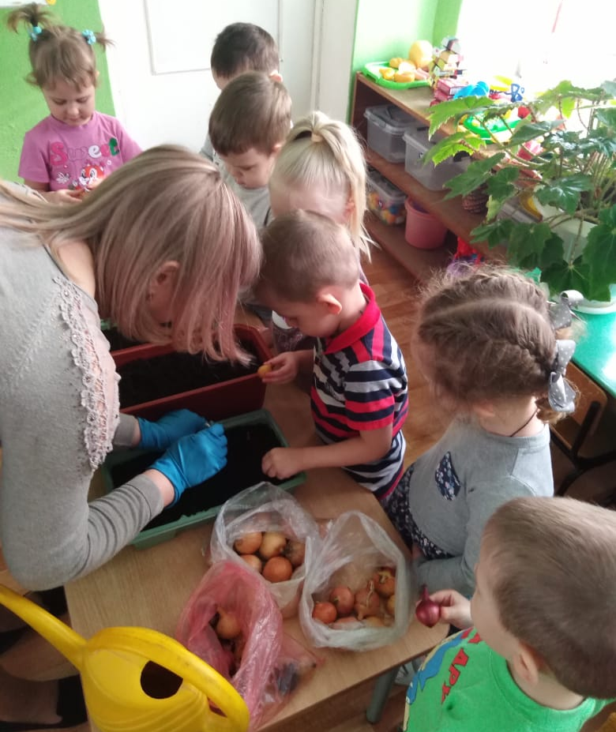

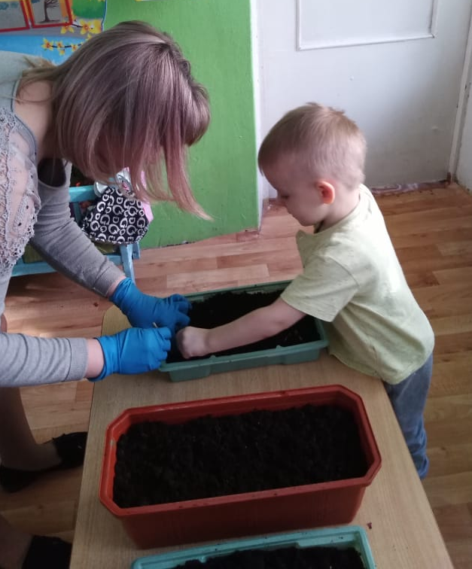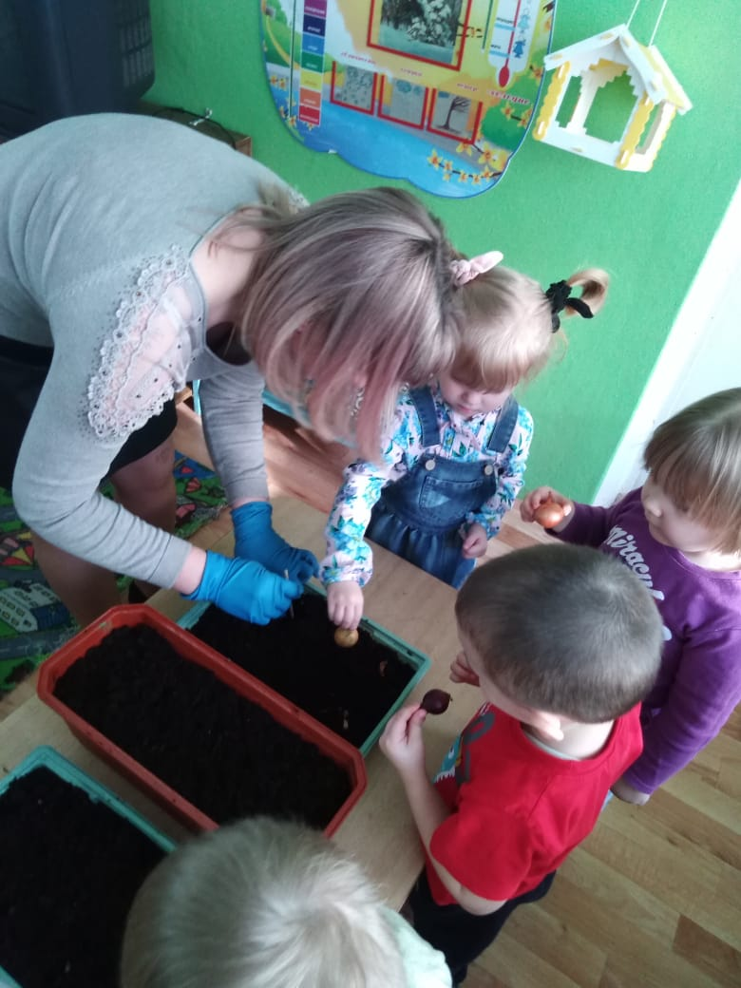

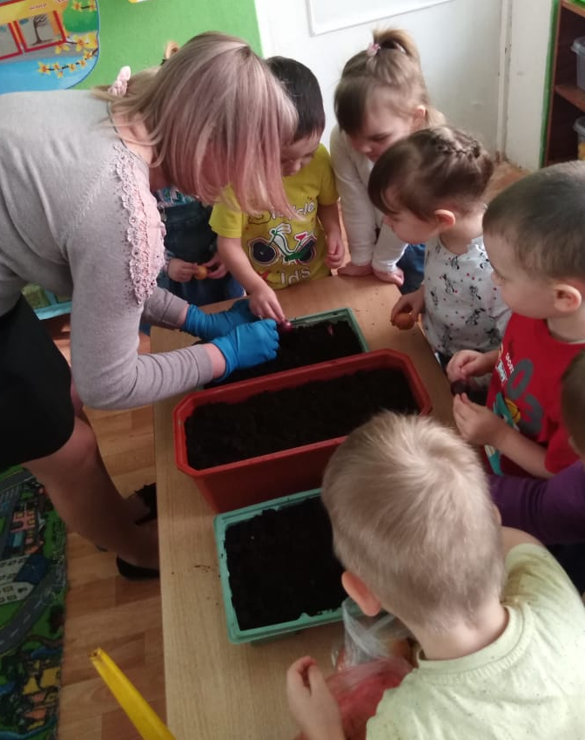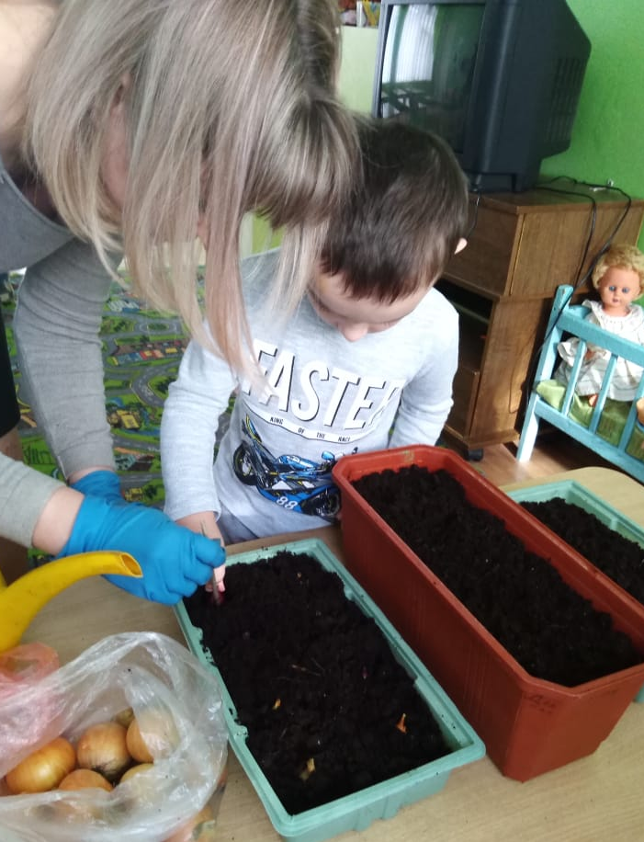

А теперь польем лучок!

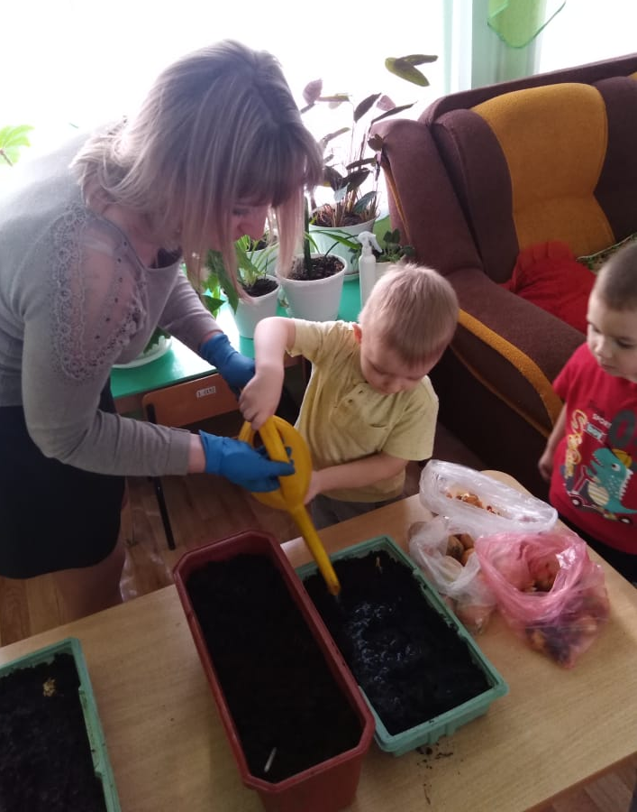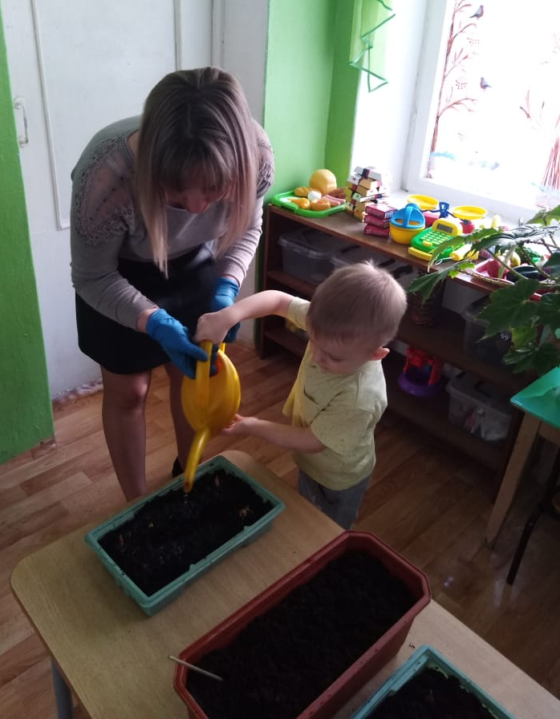

Наблюдаем как растет наш лучок

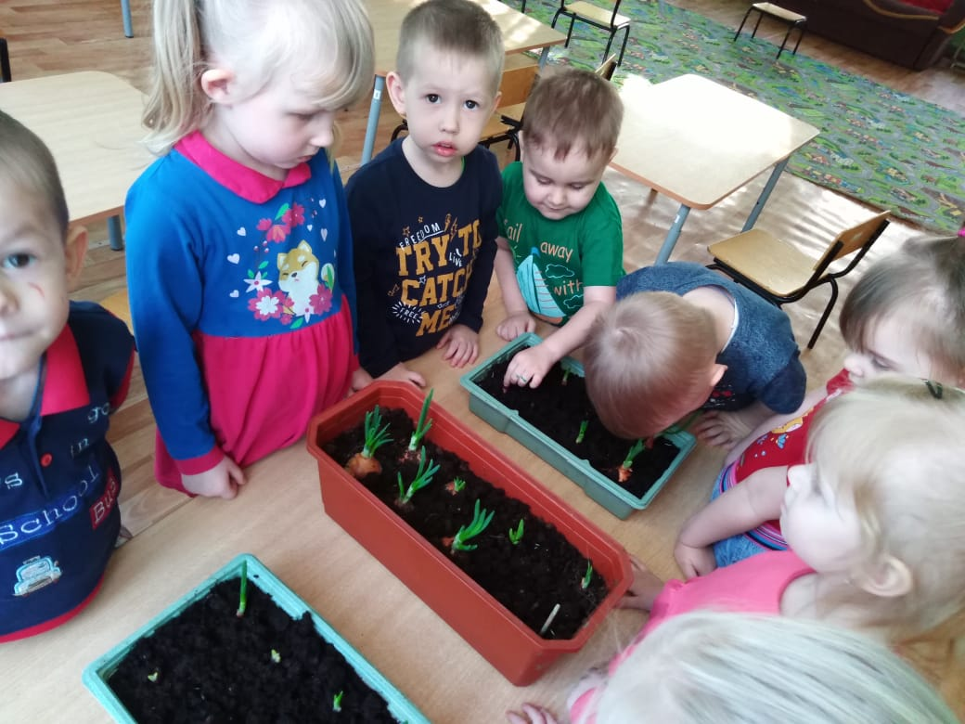

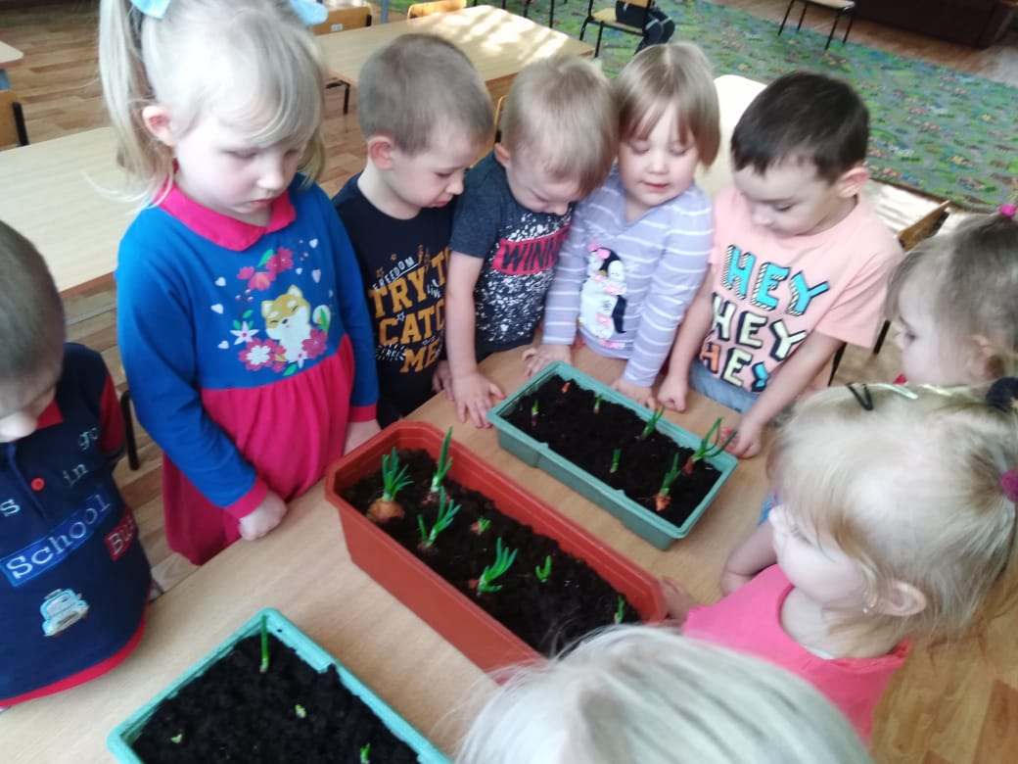

Занимаемся творческой деятельностью

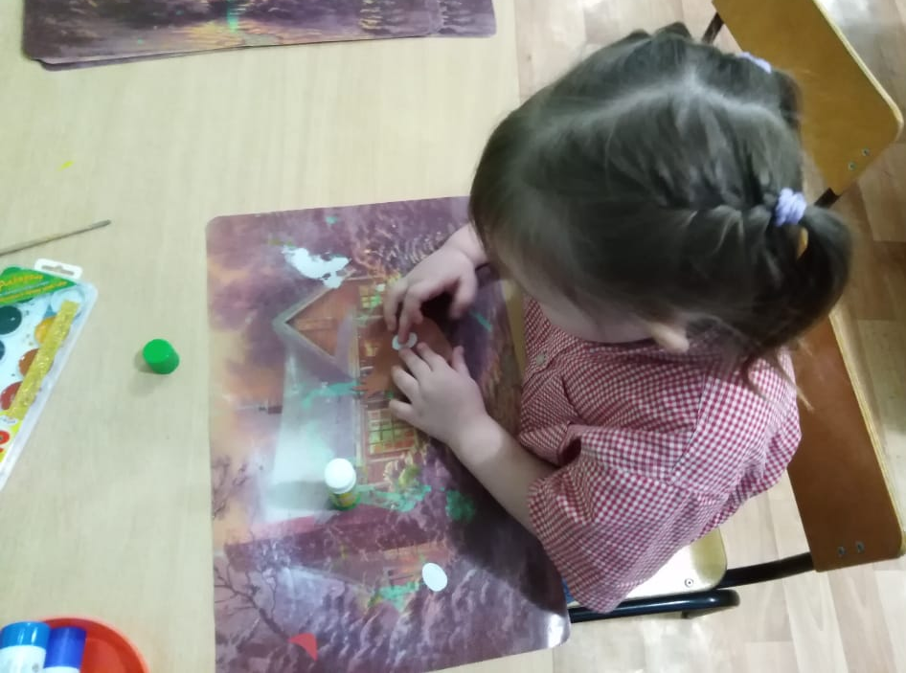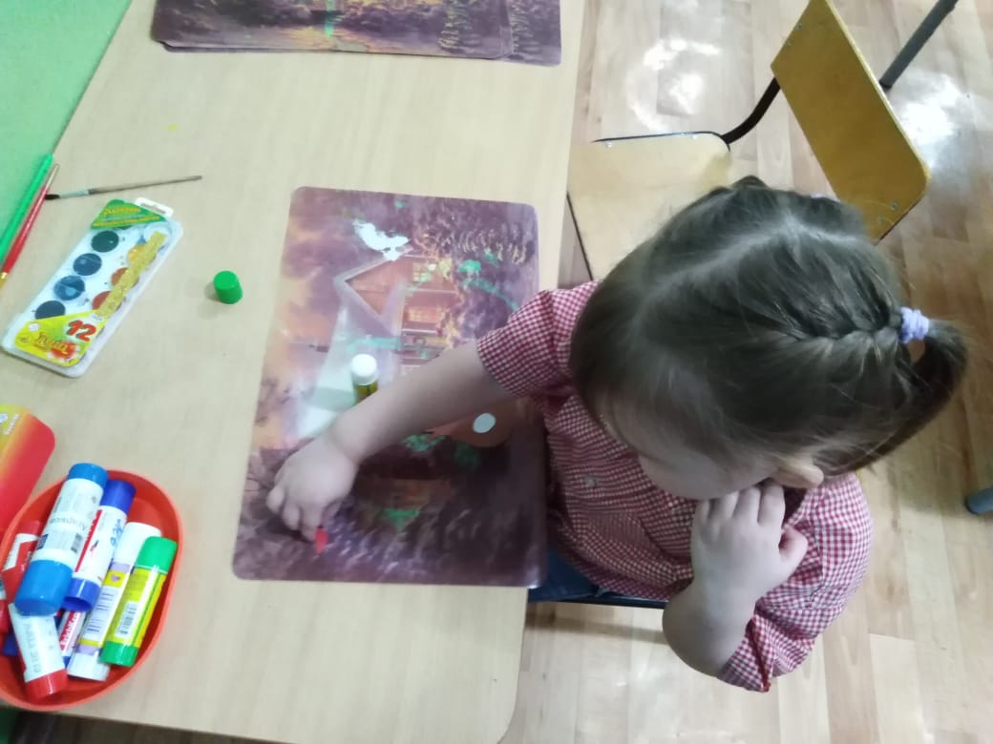

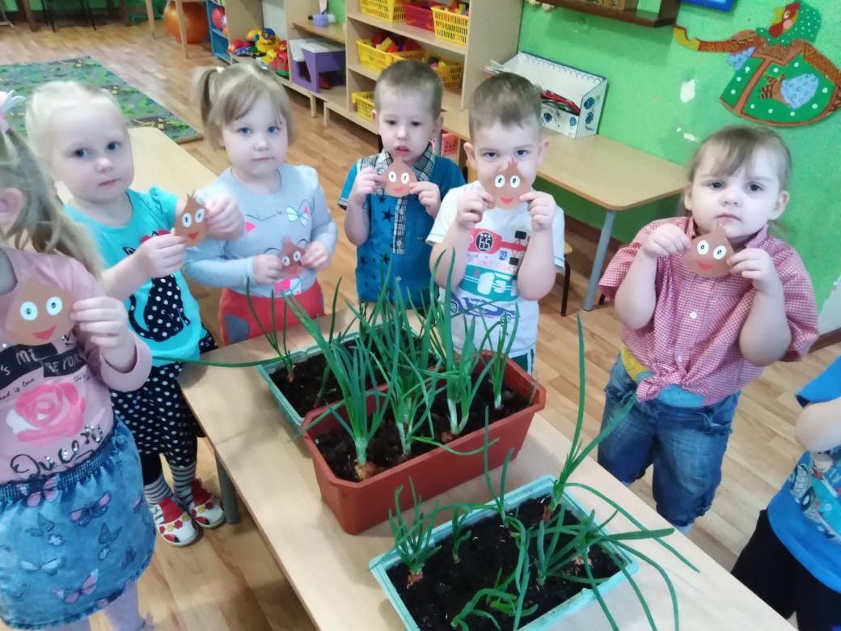

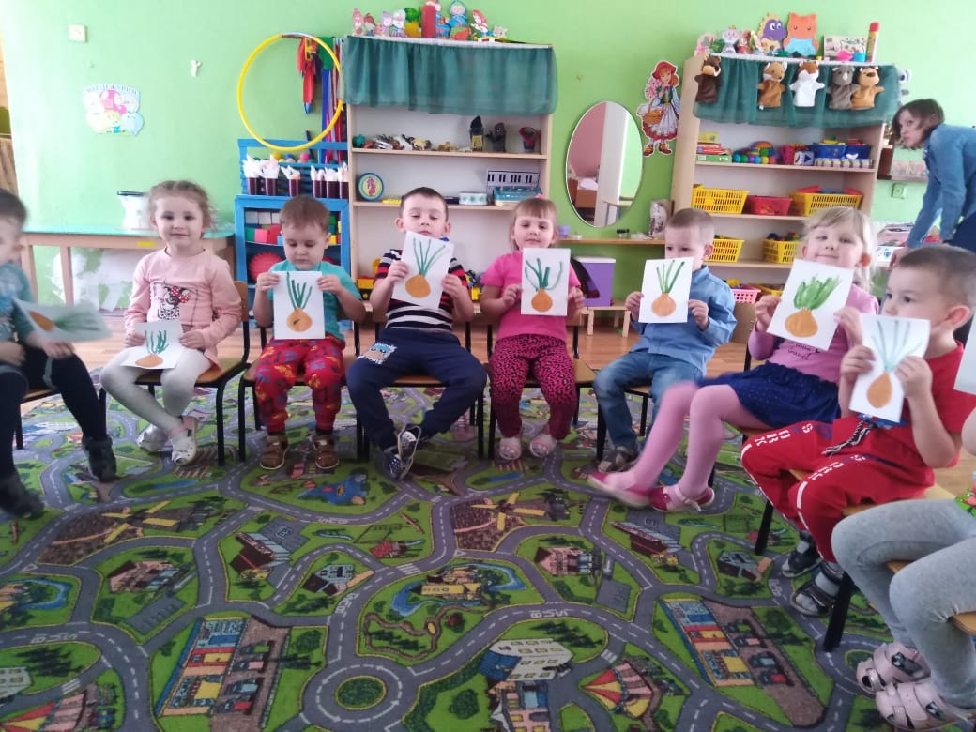
Вот какой у нас лучок!!!

